Результаты исследований модуляции N - PSK
Исходные данные:
1 - Параметры моделирования
Параметры | Значение
Размер исходного изображения | 800 х 600
Размер IFFT | 2048
Количество поднесущих | 1009
Пиковая мощность | 9 dB
Отношение сигнал шум | 12dB
BER | 0,68%
Погрешность изображения | 1,8%

Как показано в таблице 1 существует BER равная 0,68%, тогда как процентная погрешность в пикселях выходного изображения составляет 1,8%. Это происходит, когда размер символа OFDM не совпадает с размером символов исходных данных, то есть способ модуляции не 256-PSK. Причина в том, что набор из четырех символов QPSK отражается на одно 8-битовое слово, а когда один или несколько из 4 символов QPSK в наборе декодируются неправильно, все 8-ми разрядное слово неверно, поэтому считается, что все 4 символа QPSK являются ошибками, когда учитывается процентная погрешность пикселей. Однако при вычислении BER интерес представляет собой точность параметров Tx и Rx, поэтому учитывается любой символ QPSK, который неправильно декодирован. Средняя фазовая ошибка равна 12,33° что означает расстояние от допуска 45°.
При ошибке равной 1,8 % пикселей, помехи на выходе изображения присутствуют, но полученный информационный контент очень важен. Это связанно с тем, что используется QPSK, в котором полученные фазы имеют 45° толерантности. Результат успешного QPSK показан на третьем графике на рисунке 1 с очевидными четырьмя группами созвездий.
Первый график на рисунке 1 показывает, что биты IFFT почти полностью используется носителями. Второй график показывает созвездие фаз, распределенных на 4 уровня QPSK. Это так же можно увидеть на втором графике на рисунке 2, и это имеет смысл чтобы значения были несколько разбросаны. Также результат моделирования можно увидеть на первом графики изображенном на рис. 2, что амплитуды принятых данных не такие плоские, как оригинал, в то время как они по-прежнему поддерживают одну и туже модель.
Отбрасываю количество носителей и размер IFFT примерно до половины, остальные параметры в свою очередь остаются неизменными, тогда время выполнения моделирования для передатчика и приемника отличается незначительно. Это связанно с тем, что мониторы программы моделирования с общем количеством символов для формирования одного кадра данных, таким образом общее количество кадров не сильно изменилось. Измеренная продолжительность работы зависит от количества компьютерных операций, которые напрямую зависят от количества кадров данных, которые должна быть модулированы и демодулированы для фиксированного количество символов того или иного фрейма. Это время выполнения измерения не отражает эффективность дисперсии, основанной на разнообразном количестве носителей. Однако имеет смысл использовать это измерение в понимание разницы эффективности на основе различных видов PSK. В три раза для моделирования BPSK, в то время как другие параметры остаются одни и те же. На рисунке 2 график показывает, что использование 16-PSK и 256-PSK также проверяют эту теорию. Однако, как показано на рисунке 3 BER увеличилось массово, подняв PSK, как компромисс для снижения времени выполнения.
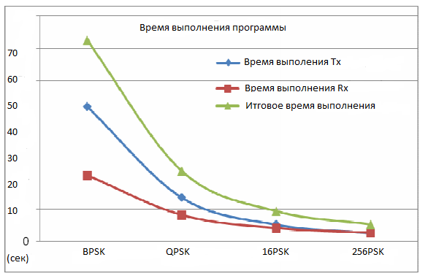
1 - Время выполнения программы
На рисунке 1 показано отношение времени выполнения программы к модуляции BPSK, QPSK, 16 – PSK, 256 – PSK, на графике видно что чем больше скорость передачи информации тем больше времени занимает этот процесс модулирования.
Далее на представленном графике рисунка 2 можно наблюдать отношение битовой ошибки также с различными видами N – PSK. Чем больше скорость передачи информации, тем битовая ошибка возрастает.
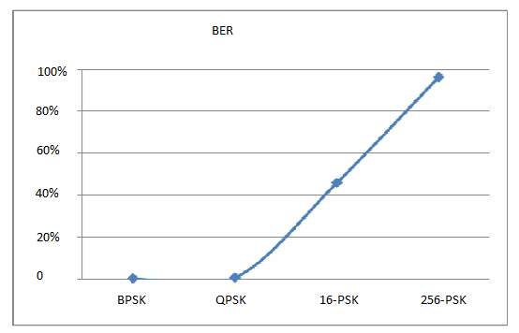
2 - BER в модуляции PSK
SNR обратно пропорционально коэффициенту ошибок. Чтобы продемонстрировать это в эксперименте, выберем другой набор параметров показанный в таблице 2. На рисунке 1 показана взаимосвязь между видами модуляций PSK. Как и ожидалось, более высокий порядок PSK требует большего SNR для минимизации BER.
2 - Параметры для анализа BER/SNR
Параметры | Значения
Размер изображения | 600 х 900
Размер IFFT | 1024
Количество поднесущих | 400
Пиковая мощность | 3dB
Отношение сигнал/шум | 0dB

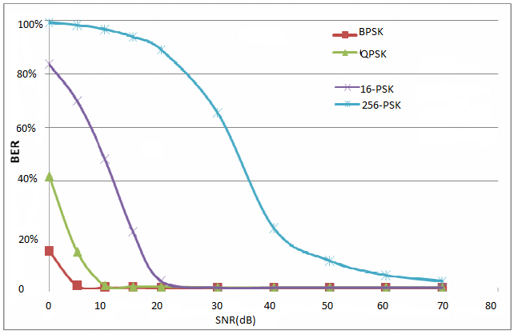
3 - Отношение BER к SNR

